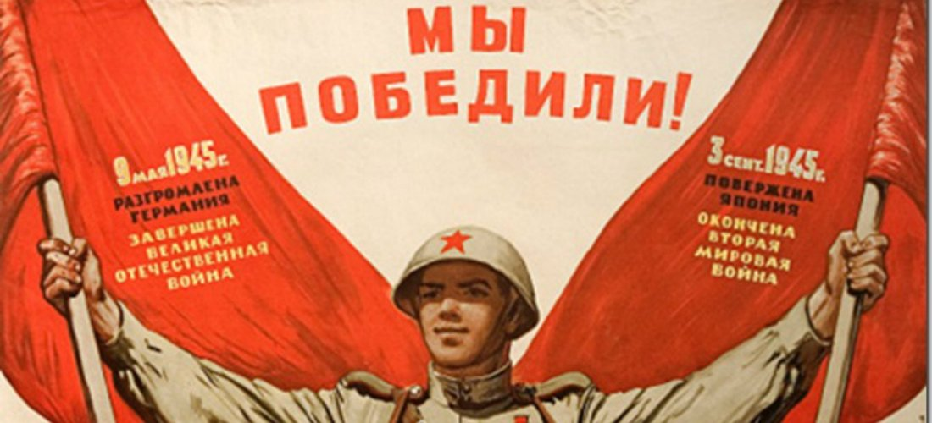
«Награды второй мировой войны»

Награды Второй мировой войны – награды, вручаемые за участие в военных операциях Второй мировой войны и за особые достижения на фронте и в тылу.
Задание: соотнести ордена и медали по странам Второй мировой войны.
Советский Союз
Ордена
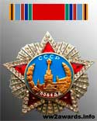 | Орден  Победы | 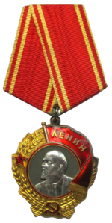 | Орден Ленина
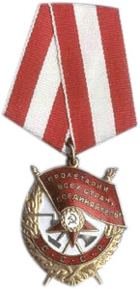 | Орден Красного Знамени | 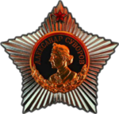 | Орден Суворова
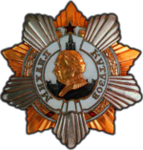 | Орден Кутузова | 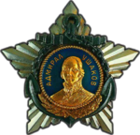 | Орден Ушакова
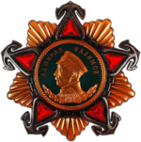 | Орден Нахимова | 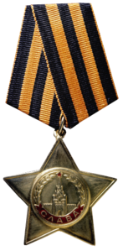 | Орден Славы
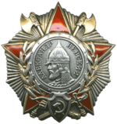 | Орден Александра Невского | 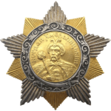 | Орден Богдана Хмельницкого
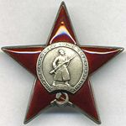 | Орден Красной Звезды | 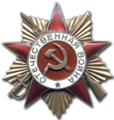 | Орден Отечествен-ной войны

Медали
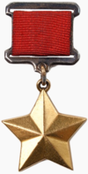 | Медаль  «Золотая  Звезда» | 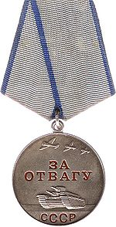 | Медаль  «За отвагу»
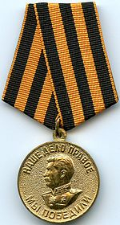 | Медаль  «За победу над Германией в Великой Отечественной войне  1941 – 1945 гг.» | 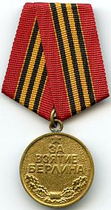 | Медаль  «За взятие Берлина»
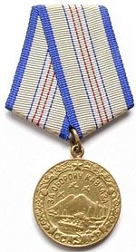 | Медаль  «За  оборону  Кавказа» | 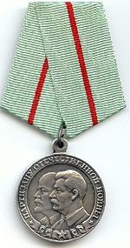 | Медаль  «Партизану Отечественной войны»
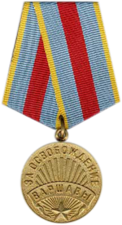 | Медаль  «За  освобождение Варшавы» | 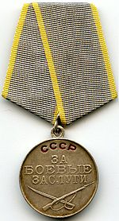 | Медаль  «За боевые  заслуги»
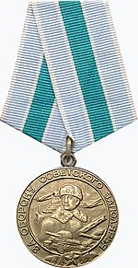 | Медаль  «За оборону Советского Заполярья» | 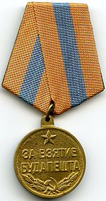 | Медаль  «За взятие  Будапешта»
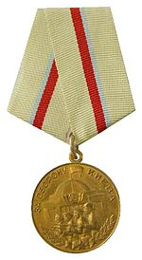 | Медаль  «За оборону Киева» | 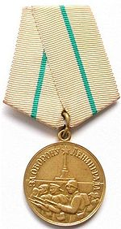 | Медаль  «За оборону  Ленинграда»
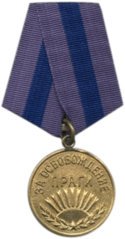 | Медаль  «За освобождение Праги» | 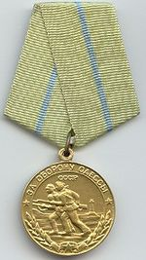 | Медаль  «За оборону  Одессы»
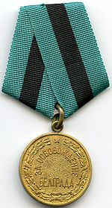 | Медаль  «За освобождение Белграда» | 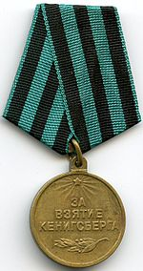 | Медаль  «За взятие  Кёнигсберга»
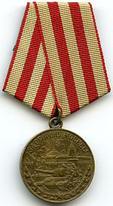 | Медаль  «За оборону Москвы» | 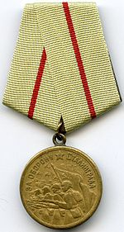 | Медаль  «За оборону Сталинграда»
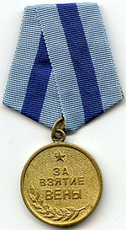 | Медаль  «За взятие Вены» | 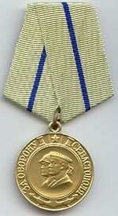 | Медаль  «За оборону Севастополя»
 |  | 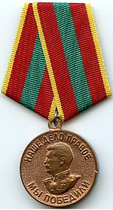 | Медаль  «За доблестный труд в Великой Отечественной войне 1941—1945 гг.»

Соединённые Штаты Америки
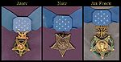 |  | Медаль Почёта
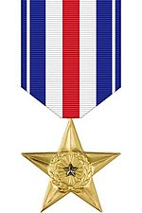 | Серебряная звезда | 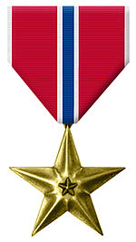 | Бронзовая звезда
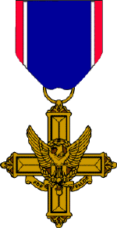 | Крест «За выдающиеся заслуги» | 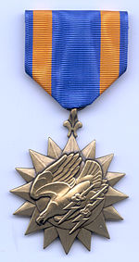 | Медаль военно-воздушных сил
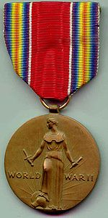 | Медаль Победы во Второй мировой войне | 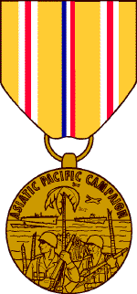 | Медаль  «За Азиатско-тихоокеанскую кампанию»
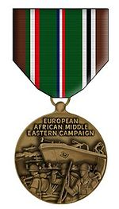 | Медаль «За Европейско-африканско-ближневосточную кампанию» | 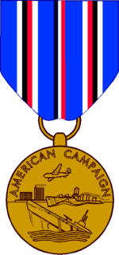 | Медаль «За Американскую кампанию»

Великобритания
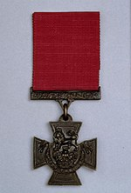 | Крест Виктории | 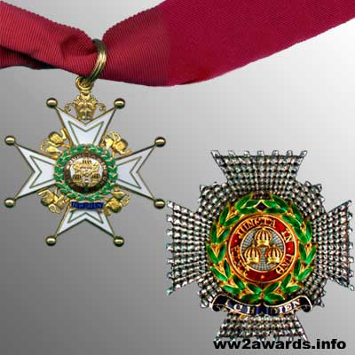 | Орден Бани
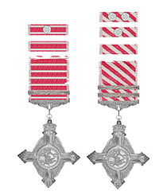 | Крест Военно-воздушных сил | 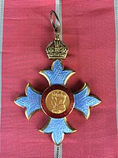 | Орден Британской империи
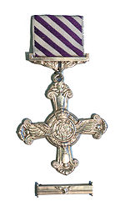 | Крест «За выдающиеся лётные заслуги» | 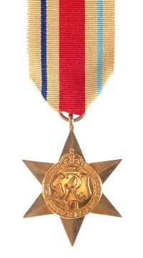 | Африканская звезда
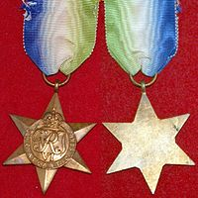 | Атлантическая звезда | 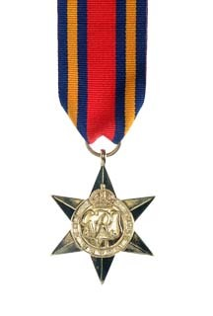 | Бирманская звезда
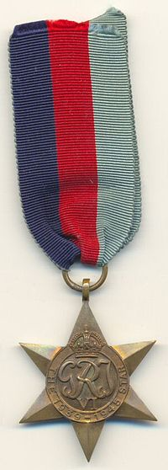 |  | Звезда 1939 – 1945

Франция и Бельгия
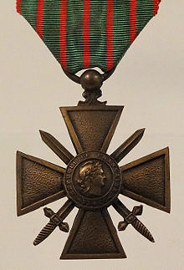 | Croix de Guerre  (крест войны)

Польша
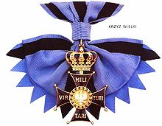 | Virtuti militari  Орден «Военной доблести» | 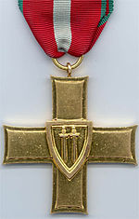 | Орден «Крест Грюнвальда»
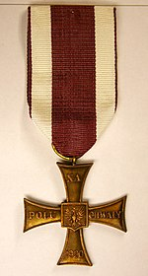 | Крест Храбрых | 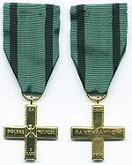 | Партизанский крест

Югославия
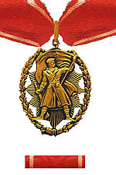 | Орден Народного героя | 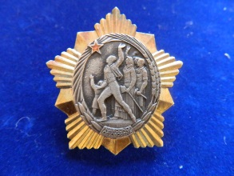 | Орден Народного освобождения
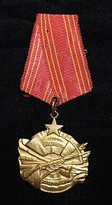 | Орден «За храбрость» | 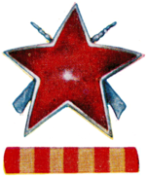 | Орден Партизанской звезды
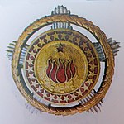 | Орден Братства и единства

Страны фашистского блока
Германия
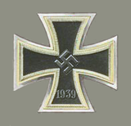 | Железный крест | 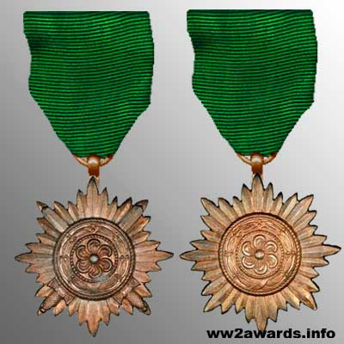 | Орден  для восточных народов за храбрость

Финляндия
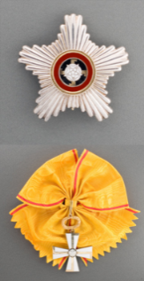 | Орден Креста Свободы | 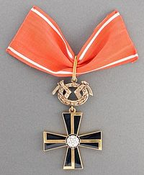 | Крест Маннергейма
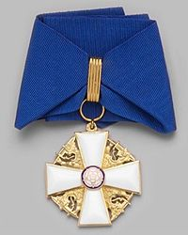 | Орден Белой розы Финляндии | 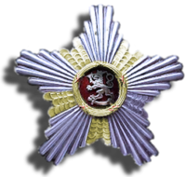 | Орден Льва Финляндии

